**Дударёнок (в первом браке Сушко) Евгения (Dudaronkowa (Suszkowa) Euhenija)**

8 февраля 1803 г – венчание на молодом Стефане Дударёнке с деревни Осово (НИАБ 136-13-920, лист 9, №3/1803-б (ориг)).

9 мая 1805 г – крестная мать Елены Юстыны, дочери Синяков Дземьяна и Парасковии с деревни Клинники (НИАБ 136-13-894, лист 57об, №25/1805-р (ориг)).

9 ноября 1812 г – отпевание, умерла в возрасте 45 лет (родилась около 1767 г) (НИАБ 136-13-919, лист 24об, №22/1812-у (ориг)).

**НИАБ 136-13-920:** Лист 9. **Метрическая запись №3/1803-б (ориг).**

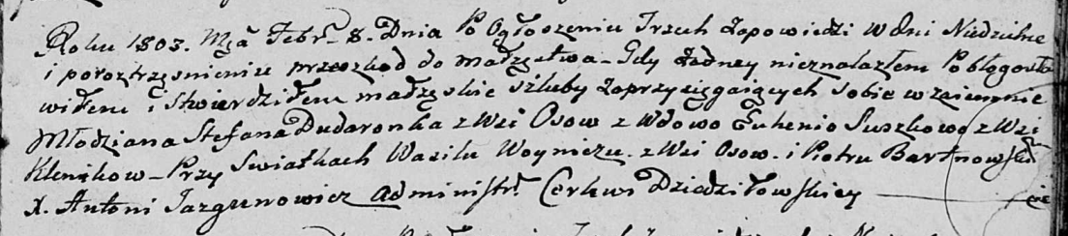

Дедиловичская Покровская церковь. 8 февраля 1803 года. Метрическая запись о венчании.

Dudaronek Stefan – жених, молодой, с деревни Осовo.

Suszkowa Euhenia – невеста, вдова, с деревни Клинники.

Woynicz Wasil – свидетель, с деревни Осовo.

Bartnowski Piotr – свидетель.

Jazgunowicz Antoni – ксёндз.

**НИАБ 136-13-894:** Лист 57об. **Метрическая запись №25/1805-р (ориг).**

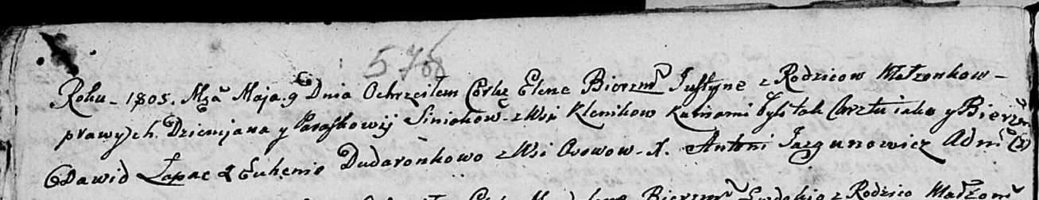

Дедиловичская Покровская церковь. 9 мая 1805 года. Метрическая запись о крещении.

Siniakowna Elena Justyna – дочь родителей с деревни Клинники.

Siniak Dziemjan – отец.

Siniakowa Paraskowija – мать.

Łapać Dawid – кум.

Dudaronkowa Euhenija – кума, с деревни Осовo.

Jazgunowicz Antoni – ксёндз

**НИАБ 136-13-919:** Лист 24об. **Метрическая запись №22/1812-у (ориг).**

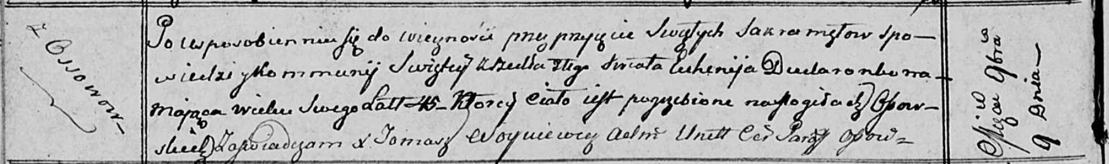

Осовская униатская церковь. 9 ноября 1812 года. Метрическая запись об отпевании.

Dudaronkowa Euhenija – умершая, 45 лет, с деревни Осово, похоронена на кладбище деревни Осово.

Woyniewicz Tomasz – ксёндз.